# 

# 









# 

# Informe de Pasivos Contingentes

Se informa que se tiene pendiente de pagar 20 laudos, por la cantidad de $ 3,668,121.54 (Tres millones seiscientos sesenta y ocho mil ciento veintiún pesos 54/100 M.N.), debido a que esta institución educativa no cuenta con suficiencia presupuestal para cumplir con esta obligación laboral, en base al siguiente cuadro:

|  |  |  |  |  |  |  |  |  |
| --- | --- | --- | --- | --- | --- | --- | --- | --- |
| **NÚM.** | **EXPEDIENTE** | **NOMBRE DEL ACTOR** | **CATEGORÍA** | **PRESTACION PRINCIPAL** | **ETAPA PROCESAL** | **LAUDO** | **TOTAL DE PRESTACIONES** | **SALARIO CAIDO POR DIA** |
|
| 1 | C.D.T. 38/2010-1 | OSCAR ESPINOSA PEREZ | DOCENTE | APORTACIONES AL ISSSTE | EJECUCIÓN | NO APLICA | NO APLICA | NO APLICA |
| 2 | 639/2011-A acumulado 174/2012-B | CRISTHIAN LÓPEZ HERNÁNDEZ | JEFE DE OFICINA | REINSTALACIÓN | PRIMER AMPARO | 49,817.31 | 784,891.23 | 259.56 |
|  |  | SIXTA SANCHEZ |  |  | PRIMER |  |  |  |
| 3 | 697/2011-B | VAZQUEZ | TECNICO | REINSTALACIÓN | AMPARO | 43,746.60 | 789,551.03 | 310.21 |
|  |  | JOSE ARMANDO |  |  | PRIMER |  |  |  |
| 4 | 719/2011-B | MARCELINO PAREDES | JEFE DE MATERIA | REINSTALACIÓN | AMPARO | 78,674.09 | 862,188.71 | 1,099.75 |
|  |  | DANIELA GOMEZ |  |  | PRIMER |  |  |  |
| 5 | 721/2011-A | DOMINGUEZ | JEFE DE MATERIA | REINSTALACIÓN | AMPARO | 174,364.31 | 811,599.75 | 549.87 |
|  |  | SILVIA VIRGINIA REYES |  |  |  |  |  |  |
| 6 | 823/2011-A | REYES | TÉCNICO | REINSTALACIÓN | EJECUCIÓN | 112,706.48 | 777,185.31 | 175.8 |
|  |  | EDITH ALEJANDRA | TÉCNICO |  |  |  |  |  |
| 7 | 47/2012-C | SEGURA PAYAN | ESPECIALIZADO B | REINSTALACIÓN | EJECUCIÓN | 468,028.57 | 785,959.35 | 271.17 |
|  |  |  |  | APORTACIONES AL | SEGUNDO |  |  |  |
| 8 | 61/2012-A | LAURA MORA CUAPIO | JEFE DE OFICINA | ISSSTE | AMPARO | NO APLICA | NO APLICA | NO APLICA |
|  |  | JUDITH JUAREZ | LABORATORISTA |  |  |  |  |  |
| 9 | 84/2012-D | MARTINEZ | DOCENTE CBII | REINSTALACIÓN | EJECUCIÓN | 12,129.77 | 836,213.26 | 212.99 |
|  |  | MA. ELENA VELAZQUEZ |  |  |  |  |  |  |
| 10 | 136/2012-D | AGUILAR | TÈCNICO | REINSTALACIÓN | EJECUCIÓN | 672,118.28 | 837,329.22 | 225.12 |
|  |  | GABRIEL ZAMORA |  |  |  |  |  |  |
| 11 | 175/2012-C | MENDIETA | JEFE DE OFICINA | REINSTALACIÓN | EJECUCIÓN | 84,140.53 | 840,497.70 | 259.56 |
|  |  |  |  |  | PRIMER |  |  |  |
| 12 | 22/2013-B | ERIC JUAREZ MUÑOZ | VIGILANTE | REINSTALACIÓN | AMPARO | 232,001.53 | 933,946.59 | 272.99 |

|  |  |  |  |  |  |  |  |  |
| --- | --- | --- | --- | --- | --- | --- | --- | --- |
| **NÚM.** | **EXPEDIENTE** | **NOMBRE DEL ACTOR** | **CATEGORÍA** | **PRESTACION PRINCIPAL** | **ETAPA PROCESAL** | **LAUDO** | **TOTAL DE PRESTACIONES** | **SALARIO CAIDO POR DIA** |
|
|  |  | ANGELICA MARIA | SUBDIRECTORA DE |  | PRIMER |  |  |  |
| 13 | 483/2014-A | JUAREZ TEXIS | PLANTEL | REINSTALACIÓN | AMPARO | 1,362,349.38 | 875,576.38 | 640.85 |
|  |  | JESUS INOCENTE |  | INDEMNIZACION |  |  |  |  |
| 14 | 889/2014-1 | HERNANDEZ BRISEÑO | DOCENTE CBIV | CONSTITUCIONAL | EJECUCIÓN | 88,016.40 | 88,016.40 | - |
|  |  | MARCO ANTONIO |  |  | PRIMER |  |  |  |
| 15 | 44/2015-D | HERNÁNDEZ LÓPEZ | VIGILANTE C | REINSTALACIÓN | AMPARO | - | - | - |
|  |  |  |  |  | PRIMER |  |  |  |
| 16 | 143/2015-C | JOSE BONILLA RINCON | DOCENTE | REINSTALACIÓN | AMPARO | 44,962.86 | 94,720.14 | 540.84 |
|  |  | RODRIGO MARIO AVILA |  | INDEMNIZACION |  |  |  |  |
| 17 | 124/2016-A | GURRION | DOCENTE CBIV | CONSTITUCIONAL | EJECUCIÓN | 26,478.84 | 70,035.62 | 272.53 |
|  |  | RICARDO SANCHEZ | SUBDIRECTOR DE | INDEMNIZACION | PENDIENTE |  |  |  |
| 18 | 339/2017-D | ROMERO | PLANTEL | CONSTITUCIONAL |  | 137,517.82 | - | 1,096.68 |
|  |  |  |  |  | PRIMER |  |  |  |
| 19 | 192/2016-D | MARVIN COTO TELOXA | DOCENTE | REINSTALACIÓN | AMPARO | 825.9 | 825.9 | - |
|  |  | ROCIO GUTIERREZ |  |  | PRIMER |  | - |  |
| 20 | 718/2011-B | ORTIZ | JEFE MATERIA | REINSTALACIÓN | AMPARO | 80,242.87 | - | 549.87 |
| **TOTAL** | | | | | | **3,667,295.64** | **9,387,710.69** | **6,737.79** |

Se informa que al 30 de septiembre de 2020, el Colegio de Bachilleres cuenta con 149 demandas laborales, con un importe de $ 68,247,789.01 (Sesenta y ocho millones doscientos cuarenta y siete mil setecientos ochenta y nueve pesos 01/100 M.N.), sin embargo, la cantidad antes señalada puede modificarse ya que en ninguna demanda se ha dictado laudo ejecutor.

Bajo protesta de decir verdad declaramos que los Estados Financieros y sus Notas son razonablemente correctos y responsabilidad del emisor.

_________________________________________

C.P.DAGOBERTO NICOLAS HERNANDEZ NAVA

DIRECTOR ADMINISTRATIVO

_____________________________

PROF. VICTORINO VERGARA CASTILLO

DIRECTOR GENERAL

**NOTAS A LOS ESTADOS FINANCIEROS DEL EJERCICIO 2020**

**NOTAS DE DESGLOSE**

El **Colegio de Bachilleres del Estado de Tlaxcala**, es un Órgano Público Desconcentrado del Gobierno del Estado de Tlaxcala, con facultades delegadas y con patrimonio específicamente asignado, con autonomía de decisión técnica, operativa y administrativa, el cual fue creado mediante Decreto NÚMERO 35 “Ley que crea el Colegio de Bachilleres del Estado de Tlaxcala” el 5 de agosto de 1981, tiene por objeto, en la esfera de competencia estatal, impartir, impulsar, coordinar y normar la Educación del Nivel Medio Superior en el Estado.

El Colegio de Bachilleres del Estado de Tlaxcala se regirá por lo dispuesto en la Ley Federal de Educación, la Constitución Política del Estado de Tlaxcala, las normas que de éstas emanen y por los planes de organización académica que se determinen.

El Colegio de Bachilleres del Estado de Tlaxcala está integrado por 24 planteles y 5 Telebachilleratos, el domicilio de las Oficinas Centrales se localizan en calle Miguel N. Lira No. 3 Tlaxcala, Tlaxcala.

**CONVENIO DE COORDINACIÓN DE FINANCIAMIENTO DEL COLEGIO DE BACHILLERES DEL ESTADO DE TLAXCALA Y LA SECRETARÍA DE EDUCACIÓN PÚBLICA.**

“La Secretaría” y el “Gobierno” se comprometen una vez efectuada la deducción de los Ingresos derivados de las Cuotas por cooperación que aporte el alumnado y de los Ingresos Propios de servicios escolares, del Presupuesto Anual de Gastos, a compartir los gastos de operación en la forma siguiente:

A).- Un 50% de los gastos de operación por la “Secretaría” a través del Consejo Nacional de Fomento Educativo,

B).- Un 50% de los gastos de operación por el “Gobierno” a través de los mecanismos de Recaudación que estime conveniente.

Los Estados Financieros fueron preparados de acuerdo a los principios de contabilidad gubernamental, las Normas de Información Financiera emitidas por las Secretarías de Hacienda y Crédito Público y de la Función Pública, Lineamientos emitidos por el Consejo de Armonización Contable (CONAC) y demás normatividad que le es aplicable. En este sentido considera de carácter supletorio, la aplicación de las Normas de Información Financiera emitidas por el Consejo Mexicano para la Investigación y Desarrollo de Normas de Información Financiera (CINIF).

**I) Notas al Estado de Situación Financiera**

**Activo**

**Efectivo y Equivalentes**

1. El saldo de Caja y Bancos al 30 de septiembre de 2020 asciende a la cantidad de $ 64,959,136.00 (Sesenta y cuatro millones novecientos cincuenta y nueve mil ciento treinta y seis pesos 00/100 M.N.).

**Derechos a Recibir Efectivo y Equivalentes**

1. El saldo de Deudores Diversos al 30 de septiembre de 2020, asciende a la cantidad de $ 38,895,958 (Treinta y ocho millones ochocientos noventa y cinco mil novecientos cincuenta y ocho pesos 00/100 M.N.), dentro del cual se encuentran $31,707,767.04 (Treinta y un millones setecientos siete mil setecientos sesenta y siete pesos 04/100 M.N.), recurso federal pendiente de recibir del ejercicio 2017, por parte de la Subsecretaría de Educación Media Superior SEMS, $7,072,669.21 (Siete millones setenta y dos mil seiscientos sesenta y nueve pesos 21/100 M.N.) por recurso pendiente de ministrar por parte de la Secretaria de Planeación y Finanzas del Gobierno del Estado de Tlaxcala correspondiente a la Política Salarial apartado “C” del ejercicio fiscal 2018 y $115,521.75 (Ciento quince mil quinientos veintiún pesos 75/100 M.N.) correspondiente a diversos deudores.

**Almacén**

1. El saldo de Almacén al 30 de septiembre del 2020 asciende a la cantidad de $ 4,894,218.00 (Cuatro millones ochocientos noventa y cuatro mil doscientos dieciocho pesos 00/100 M.N.), en el cual se encuentran los artículos perecederos para las actividades del Colegio de Bachilleres del Estado de Tlaxcala.

**Otros Activos Circulantes**

1. No se tiene saldo en la cuenta de otros activos circulares.

**Bienes Muebles, Inmuebles e Intangibles**

1. Saldos al 30 de septiembre de 2020, este rubro se integra como sigue:

|  |  |
| --- | --- |
| **CONCEPTO** | **IMPORTE** |
| Mobiliario y equipo de administración | 75,393,567.00 |
| Mobiliario y equipo educacional y recreativo | 11,136.00 |
| Equipo e instrumental médico y de laboratorio | 6,041,630.00 |
| Vehículos y equipo de transporte | 12,018,285.00 |
| Maquinaria, otros equipos y herramientas | 918,910.00 |
| Bienes Inmuebles | 137,705,168.00 |
| **TOTAL** | **232,088,696.00** |

**Pasivo**

1. El saldo de la cuenta de Provisiones a corto plazo al 30 de septiembre del 2020, asciende a la cantidad de $ 695,427.00 (Seiscientos noventa y cinco mil cuatrocientos veintisiete pesos 00/100 M.N.).
2. El saldo de la cuenta de Cuenta por pagar a corto plazo, al 30 de septiembre del 2020, asciende a la cantidad de $ 8,620,301.00 (Ocho millones seiscientos veinte mil trescientos un pesos 00/100 M.N.).

**Patrimonio**

La cuenta de Patrimonio asciende a la cantidad de $ 332,186,314.00 (Trescientos treinta y dos millones ciento ochenta y seis mil trescientos catorce pesos 00/100 M.N.).

* Aportaciones 229,632,460.00
* Bienes muebles donado 484,095.00
* Resultado de ejercicio 49,753,797.00
* Resultado de ejercicios anteriores 52,800,057.00

**II) Notas al Estado de Actividades**

**Ingresos de Gestión**

1. Del saldo al 30 de septiembre de 2020, de Transferencia, Asignaciones, Subsidios y Otras ayudas, asciende a la cantidad de $ 333,295,957.00 (Trescientos treinta y tres millones doscientos noventa y cinco mil novecientos cincuenta y siete pesos 00/100 M.N.) y de estos se tiene otros beneficios por la cantidad de $ 2,030,244.00 (Dos millones treinta mil doscientos cuarenta y cuatro pesos 00/100 M.N.) de Ingresos propios.
2. Se informa que al 30 de septiembre de 2020, se obtuvieron Otros Ingresos y Beneficios correspondiente a intereses bancarios, mismo que ascendió a la cantidad de $ 154,591.00 (Ciento cincuenta y cuatro mil quinientos noventa y un pesos 00/100 M.N.) y rendimientos FAM Cobat por $12,846.00 (Doce mil ochocientos cuarenta y seis pesos 00/100 M.N.).

**III) Notas al Estado de Variación en la Hacienda Pública**

1. Los recursos ejercidos que modifican al patrimonio generado corresponden a las ministraciones recibidas, aportaciones de recursos públicos estatales y federales, así como de los recursos propios obtenidos al 30 de septiembre del 2020, y que a continuación se detalla las variaciones en la hacienda pública de esta institución educativa;

|  |  |  |  |  |  |
| --- | --- | --- | --- | --- | --- |
| **EJERCICIO FISCAL** | **HACIENDA PUBLICA/PATRIMONIO GENERADO DE EJERCICIOS ANTERIORES.** | **HACIENDA PUBLICA /PATRIMONIO GENERADO DE EJERCICIO ANT.** | **HACIENDA PUBLICA /PATRIMONIO GENERADO DE EJERCICIO.** | **EXCESO O INSUFICIENCIA EN LA ACTUALIZACION DE LA HACIENDA PUBLICA /PATRIMONIO.** | **TOTAL** |
| 2019 | 218,977,710 | 0 | 62,663,248 | 0 | 281,640,958 |
| 2020 | 229,632,460 | 9,863,191 | 112,417,045 | 0 | 332,186,314 |

**IV) Notas al Estado de Flujos de Efectivo**

**Efectivo y equivalentes**

1. El análisis de los saldos inicial y final que figuran en la última parte del Estado de Flujo de Efectivo en la cuenta de efectivo y equivalentes es como sigue:

|  |  |  |
| --- | --- | --- |
| **CONCEPTO** | **2019** | **2020** |
| Efectivo en Bancos –Tesorería | 32,882,817.00 | 64,959,136.00 |
| Efectivo en Bancos- Dependencias | 0 | 0 |
| Inversiones temporales (hasta 3 meses) | 0 | 0 |
| Fondos con afectación específica | 0 | 0 |
| Depósitos de fondos de terceros y otros | 0 | 0 |
| Total de Efectivo y Equivalentes | **32,882,817.00** | **64,959,136.00** |

1. El saldo por la adquisición de bienes muebles del monto global asciende a $ 94,383,528.00 (Noventa y cuatro millones trescientos ochenta y tres mil uinientos veintiocho pesos 00/100 M.N.) y de bienes inmuebles por un importe de $ 137,705,168.00 (Ciento treinta y siete millones setecientos cinco mil ciento sesenta y ocho pesos 00/100 M.N.), como a continuación se detalla:

|  |  |
| --- | --- |
| **Descripción** | **Importe global** |
| Bienes muebles Septiembre 2020 | $ 94,383,528.00 |
| Bienes inmuebles Septiembre 2020 | $ 137,705,168.00 |

**V) Conciliación entre los ingresos presupuestarios y contables, así como entre los egresos presupuestarios y los gastos contables**

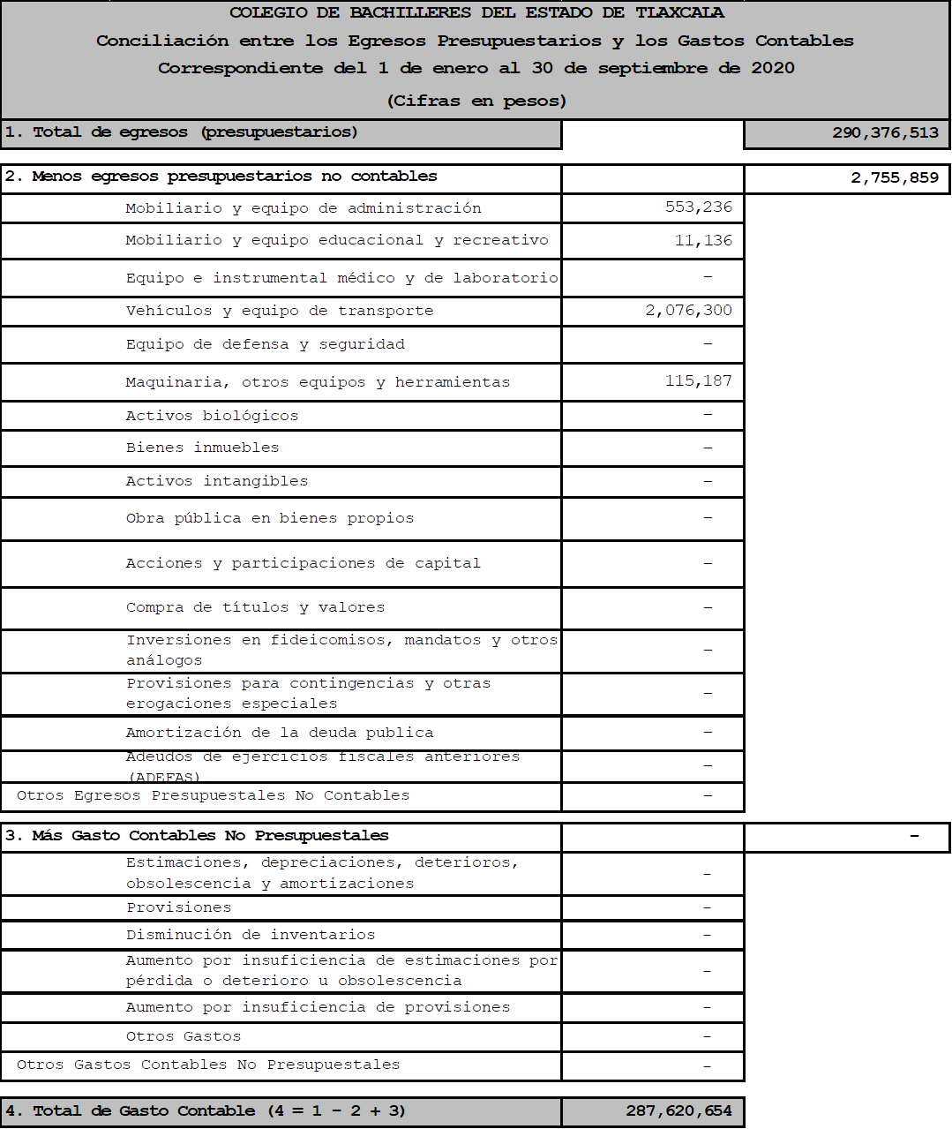La conciliación se presentará atendiendo a lo dispuesto por el Acuerdo por el que se emite el formato de conciliación entre los ingresos presupuestarios y contables, así como entre los egresos presupuestarios y los gastos contables.



Bajo protesta de decir verdad declaramos que los Estados Financieros y sus Notas son razonablemente correctos y responsabilidad del emisor.

_________________________________________

C.P.DAGOBERTO NICOLAS HERNANDEZ NAVA

DIRECTOR ADMINISTRATIVO

_____________________________

PROF. VICTORINO VERGARA CASTILLO

DIRECTOR GENERAL

**b)** **NOTAS DE MEMORIA (CUENTAS DE ORDEN)**

El Colegio de Bachilleres del Estado de Tlaxcala realiza el reconocimiento contable de los bienes muebles e inmuebles dentro de su patrimonio mediante cuentas de orden, así como la adquisición de artículos perecederos y almacenables siendo estos los registros contables en la contabilidad tradicional;

ACTIVO

Mobiliario y Equipo

PATRIMONIO POR LA ADQUISICION DE BIENES MUEBLES.

Mobiliario y Equipo

ACTIVO

Almacén

PATRIMONIO POR LA ADQUISICION DE ARTICULOS PERECEDEROS Y ALMACENABLES.

Existencias en Almacén

Bajo protesta de decir verdad declaramos que los Estados Financieros y sus Notas son razonablemente correctos y responsabilidad del emisor.

_____________________________

PROF. VICTORINO VERGARA CASTILLO

DIRECTOR GENERAL

____________________________________

C.P.DAGOBERTO NICOLAS HERNANDEZ NAVA

DIRECTOR ADMINISTRATIVO

**c) NOTAS DE GESTIÓN ADMINISTRATIVA**

1. **Introducción**

Los Estados Financieros de los entes públicos, proveen de información financiera a los principales usuarios de la misma, al Congreso y a los ciudadanos.

El objetivo del presente documento es la revelación del contexto y de los aspectos económicos-financieros más relevantes que influyeron en las decisiones del período, y que deberán ser considerados en la elaboración de los estados financieros para la mayor comprensión de los mismos y sus particularidades.

De esta manera, se informa y explica la respuesta del gobierno a las condiciones relacionadas con la información financiera de cada período de gestión; además, de exponer aquellas políticas que podrían afectar la toma de decisiones en períodos posteriores.

1. **Panorama Económico y Financiero**

El Colegio de Bachilleres del Estado de Tlaxcala, al 30 de junio de 2020, opera bajo los principios de legalidad, honestidad y racionalidad, toda que los recursos públicos correspondientes a las aportaciones y ministraciones de carácter federal y estatal, se recibieron en apego estricto a la normatividad vigente, lo que determinó que la toma de decisiones sea oportuna y veraz para el debido cumplimiento de las metas y objetivos programados para el ejercicio y a su vez realizo la ejecución del gasto en apego a los principios de austeridad y disciplina presupuestal.

1. **Autorización e Historia**

Se informa sobre:

1. El Colegio de Bachilleres del Estado de Tlaxcala se creó mediante Decreto NÚMERO 35 “Ley que crea el Colegio de Bachilleres del Estado de Tlaxcala” el 5 de agosto de 1981.
2. **Organización y Objeto Social**

Se informará sobre:

a) Objeto social; impartir, impulsar, coordinar y normar la Educación del Nivel Medio Superior en el Estado.

b) Principal actividad; La educación media superior en el Estado.

c) Ejercicio fiscal; 2020

d) Régimen jurídico; Persona moral sin fines de lucro.

e) Consideraciones fiscales del ente: Persona moral sin fines de lucro, con obligación de retener el Impuesto Sobre la Renta de Sueldos y Salarios y Retención de Impuesto Sobre la Renta de Servicios Profesionales.

f) Estructura organizacional básica; Director(a) General, Director(a) Administrativo(a), Dirección Académica y Coordinaciones.

1. **Bases de Preparación de los Estados Financieros**

Se informa sobre:

a) El Colegio de Bachilleres del Estado de Tlaxcala ha considerado los lineamientos emitidos por el CONAC, Normas de Información Financiera NIF y las disposiciones legales aplicables.

b) En apego a las Normas de Información Financiera para el reconocimiento, valuación y revelación de los diferentes rubros de la información financiera, así como las bases de medición utilizadas para la elaboración de los estados financieros; por ejemplo el costo histórico para el reconocimiento de los bienes muebles.

c) Se considera para la elaboración de información financiera lo establecido en los Postulados básicos de Contabilidad Gubernamental, emitidos por el CONAC.

**13. Proceso de Mejora**

Se informa de:

a) El Colegio establece mejoras de control interno, además de encontrarse en revisión el Manual de procedimientos y organizacional.

Bajo protesta de decir verdad declaramos que los Estados Financieros y sus Notas son razonablemente correctos y responsabilidad del emisor.

_____________________________________________

C.P.DAGOBERTO NICOLAS HERNANDEZ NAVA

DIRECTOR ADMINISTRATIVO

_____________________________

PROFESOR VICTORINO VERGARA CASTILLO

DIRECTOR GENERAL